ЗАКЛЮЧЕНИЕ ЭКСПЕРТА № 13

Ивановское отделение ОГУЗ «ИОБСМЭ»
производство экспертизы начато 14-30 час. «04» июня 2012 г.
окончено 15-30 час. «04» июня 2012 г.

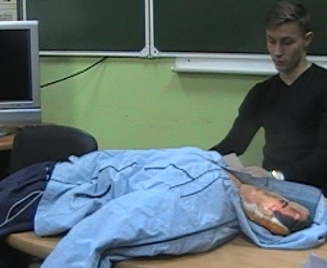
На основании постановления следователя Ивановского межрайонного СУ СК РФ по НСО, Иванова И. Н., УД № 034506
«04 июня» 2012г. в помещении амбулатории Ивановского районного отделения врач СМЭ ОГУЗ «ИОБСМЭ», Власов Александр Александрович, имеющий высшее медицинское образование и стаж работы экспертом 15 лет, на основании постановления о назначении экспертизы произвел судебно-медицинскую экспертизу гр-на Петрова Виталия Валентиновича 07.08 1976 г.р.
Обстоятельства дела известны из постановления о назначении экспертизы
Вопросы постановления
Какие телесные повреждения имеются на теле потерпевшего Петрова Виталия Валентиновича, механизм их образования, степень тяжести, локализация и давность причинения?
Объективно: на ушной раковине справа в нижней трети 2 ссадины полосовидной формы, размерами 1,5 на 0,5 см и 1 на 0,5 см под темно-коричневыми корочками.
Выводы: обнаруженные телесные повреждения у гр-на Петрова Виталия Валентиновича в виде ссадин правой ушной раковины образовались от воздействия твердого тупого предмета, соответствуют сроку 1-2 суточной давности до момента освидетельствования. Данные повреждения расцениваются как легкий вред здоровью.
Судмедэксперт Власов /Власов А. А./

